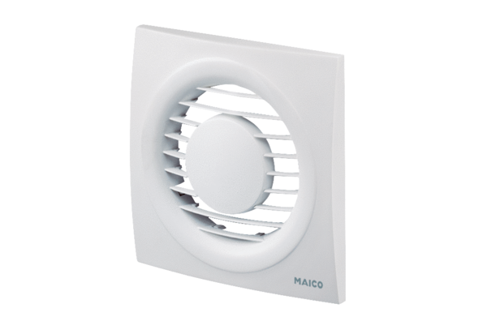Fedél ABD ECA piano 1Választék: A
Termékszám: E059.1125.9000Gyártó: MAICO

